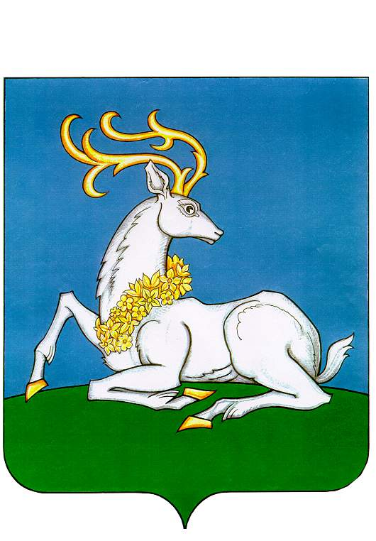
АДМИНИСТРАЦИЯ
ОДИНЦОВСКОГО
ГОРОДСКОГО ОКРУГА
МОСКОВСКОЙ ОБЛАСТИ
Маршала Жукова ул., д. 28, Одинцово, 143000,
Тел.: +7 (495) 181-90-00,
E-mail: adm@odin.ru
http: //www.odin.ru
ОКПО 04034378, ОГРН 1025004066966
ИНН/КПП 5032004222/503201001
11.06.2026 № 14231179

Собственнику
транспортного средства

ИЗВЕЩЕНИЕ
Администрация Одинцовского городского округа Московской области в соответствии с Положением о порядке выявления, перемещения, временного хранения и утилизации брошенных (разукомплектованных), бесхозяйных транспортных средств, частей разукомплектованных транспортных средств на территории Одинцовского городского округа Московской области, утвержденным Постановлением администрации Одинцовского городского округа Московской области от "11" Июня 2026 года № 14231179, просит Вас в течение 10 суток со дня получения настоящего извещения выполнить в отношении транспортного средства, расположенного по адресу Московская область, Одинцовский городской округ, село Ромашково, улица Ноздрюхина, с2А, одно из следующих действий: 1) своими силами и за свой счет эвакуировать (утилизировать) транспортное средство в случае прекращения его эксплуатации; 2) переместить транспортное средство в предназначенное для его хранения место;3) написать заявление об отказе от прав собственности на транспортное средство. Контактный телефон для связи Администрации Одинцовского городского округа Московской области: +7 495 181-90-00 доб. 4324.
Кроме того, обращаем внимание на следующее: Эвакуация и временное хранение брошенных (разукомплектованных), бесхозяйных транспортных средств, частей разукомплектованных транспортных средств осуществляется согласно Прейскуранту цен на платные услуги (работы), оказываемые муниципальными учреждениями сферы благоустройства Одинцовского городского округа Московской области, утвержденному постановлением Администрации Одинцовского городского округа Московской области от 14.10.2020 № 2697.
Согласно Прейскуранту, оплата услуг производится владельцем транспортного средства или лицом, уполномоченным им, в течение 30 дней со дня помещения транспортного средства на специализированную стоянку.
При оплате услуг до момента получения транспортного средства со специализированной стоянки владельцу предоставляется скидка в размере 25% от утвержденного прейскуранта.
В случае неисполнения обязанностей по устранению транспортного средства в установленный срок или неоплаты в течение 30 дней с момента уведомления, транспортное средство может быть признано бесхозяйным и обращено в муниципальную собственность в порядке, предусмотренном статьей 226 Гражданского кодекса Российской Федерации.

Управление благоустройства
Администрации Одинцовского
городского округа Московской области
